Міністерство освіти і науки України

Одеський національний політехнічний університет
Навчально-науковий інститут комп’ютерних систем
Кафедра системного програмного забезпечення

Лозінський Віталій Олегович,
Студент групи АС-151

КВАЛІФІКАЦІЙНА РОБОТА МАГІСТРА

Інформаційна система впровадження реклами та підтримки інтересу до неї

Спеціальність:
121 Інженерія програмного забезпечення

Спеціалізація:
Інженерія програмного забезпечення

Керівник:
Писаренко Катерина Олександрівна,
канд. техн. наук, доцент

Одеса – 2020
ЗМІСТ
ЗАВДАННЯ 7
АНОТАЦІЯ 8
ВСТУП 9
1. АНАЛІЗ ПРЕДМЕТНОЇ ОБЛАСТІ І ІСНУЮЧИХ РІШЕНЬ 11
1.1. Опис предметної області 11
1.2. Дослідження статистичних даних 12
1.3. Value proposition canvas 15
1.4. Аналіз конкурентів і побудова strategy canvas 17
2. РОЗРОБКА АЛГОРИТМУ ФУНКЦІОНУВАННЯ РЕКЛАМИ 20
2.1 Динаміка і закономірності розвитку реклами 20
2.2 Алгоритми функціонування реклами 22
2.3 Алгоритм функціонування реклами з механізмом підтримки інтересу 25
3 ФОРМУЛЮВАННЯ ВИМОГ ДО ПРОГРАМНОЇ СИСТЕМИ 26
3.1 Визначення функціональних вимог до системи 26
3.2 Визначення нефункціональних вимог до системи 31
4 ПРОЕКТУВАННЯ ПРОГРАМНОГО ПРОДУКТУ 34
4.1 Проектування архітектури системи 34
4.2 Діаграми взаємодії 35
4.3 Опис програмних класів 38
4.4 Діаграма програмних класів 42
5 РЕАЛІЗАЦІЯ І ТЕСТУВАННЯ ПРОГРАМНОГО ПРОДУКТУ 43
5.1 Інструменти розробки 43
5.2 Технології розробки 43
5.3 Вибір інструментарію для тестування системи 44
5.4 Проектування таблиць рішень 44
5.5 Реалізація тестів на Сhai та Mocha 48
5.6 Приклад використання програми 50
6 ДОСЛІДЖЕННЯ РЕЗУЛЬТАТИВНОСТІ РОЗРОБЛЕНОГО АЛГОРИТМУ 59
7 ОХОРОНА ПРАЦІ ТА БЕЗПЕКА У НАДЗВИЧАЙНИХ СИТУАЦІЯХ 62
ВИСНОВКИ 64
ПЕРЕЛІК ВИКОРИСТАНИХ ДЖЕРЕЛ 65
ДОДАТОК А. ЛІСТИНГ 66
ДОДАТОК Б. ПИТАННЯ З ОХОРОНИ ПРАЦІ ТА БЕЗПЕКИ У НАДЗВИЧАЙНИХ СИТУАЦІЯХ 74

Міністерство освіти і науки України
Одеський національний політехнічний університет
Навчально-науковий інститут комп’ютерних систем
Кафедра системного програмного забезпечення

Рівень вищої освіти: магістр
Спеціальність: 121 Інженерія програмного забезпечення
Спеціалізація: Інженерія програмного забезпечення

ЗАТВЕРДЖУЮ
Завідувач кафедри
______ проф. Крісілов В.А.
"_____" ____________ 2020 р.

ЗАВДАННЯ
НА КВАЛІФІКАЦІЙНУ РОБОТУ

Лозінського Віталія Олеговича, студент групи АС-151

1. Тема роботи: | Інформаційна система впровадження реклами та підтримки інтересу до неї
Керівник роботи: | Писаренко Катерина Олександрівна, канд. техн. наук., доцент
затверджені наказом ректора від "_____" ____________ 2020 р. № ______

2. Зміст роботи:
1. Аналіз предметної області і існуючих рішень
2. Розробка алгоритму функціонування реклами
3. Формулювання вимог до програмної системи
4. Проектування програмного продукта.
5. Реалізація та тестування програмного продукту
6. Дослідження результативності розробленого алгоритму
7. Охорона праці та безпека у надзвичайних ситуаціях.
3. Перелік ілюстративного матеріалу: виконано у вигляді презентацій

4. Консультанти розділів проекту (роботи)
Розділ | Прізвище, ініціали та посада консультанта | Підпис, дата
 |  | завдання видав | завдання прийняв
Охорона праці | ст. викл. Москалюк .А. Ю.

5. Дата видачі завдання

КАЛЕНДАРНИЙ ПЛАН

№  з/п | Назва етапів дипломного  проекту (роботи) | Строк виконання етапів проекту (роботи) | Примітка
1 | Аналіз предметної області і існуючих рішень | 20.09.2020 | виконано
2 | Розробка алгоритму функціонування реклами | 30.09. 2020 | виконано
3 | Формулювання вимог до програмної системи | 10.10. 2020 | виконано
4 | Проектування програмного продукта | 20.10.2020 | виконано
5 | Реалізація та тестування програмного продукту | 28.10.2020 | виконано
6 | Дослідження результативності розробленого алгоритму | 17.11.2020 | виконано
7 | Охорона праці та безпека у надзвичайних ситуаціях. | 30.11.2020 | виконано

Здобувач вищої освіти | ____________ | Лозінський В.О.
Керівник роботи | ____________ | Писаренко К.О.

ЗАВДАННЯ

на розробку розділу «Охорона праці та безпека в надзвичайних ситуаціях»

Лозінського Віталія Олеговича, студент групи АС-151

Навчально-науковий інститут комп’ютерних систем
Кафедра системного програмного забезпечення

Тема роботи: | Інформаційна система впровадження реклами та підтримки інтересу до неї

Зміст розділу:
1. Аналіз умов праці і вибір заходів і засобів захисту від небезпечних і шкідливих виробничих факторів.
2. Аналіз техногенних небезпек і вибір заходів і засобів забезпечення безпеки у надзвичайних ситуаціях.
3. Індивідуальне завдання. Розрахунок рівня шуму

Керівник роботи Консультант з охорони праці
______________Писаренко К. О. _______________Москалюк А.Ю.
"_____"__________________2020р "_____"__________________2020р

АНОТАЦІЯ

Метою роботи є зниження витрат власника бізнесу на залучення нового клієнта за рахунок розробки та реалізації нового алгоритму функціонування реклами.
Методи розробки: технології React Native, Vue.js, Node.js.
Результати: розробка інформаційної системи завершена, тестовий сценарій для системи відпрацьовує.
Ключові слова: мобільний додаток, фреймворк, реклама, банер, кроссплатформова розробка.

ABSTRACT

The purpose of the work is to reduce the costs of the business owner to attract new customers through the development and implementation of a new algorithm for the operation of advertising.
Development methods: technologies React Native, Vue.js, Node.js.
Results: the development of the information system is completed, the test scenario for the system is working.
Keywords: mobile application, framework, advertising, banner, cross-platform development.

ВСТУП

Одним з ключових моментів у веденні і розвитку переважної більшості бізнесів є залучення нових клієнтів. Це питання однаково важливий для бізнесу незалежно від того, який його розмір і обороти. Саме зростання кількості клієнтів часто дає можливість підприємцю розширювати і розвивати його справу. Головним і найбільш ефективним засобом залучення нових клієнтів і утримання старих є реклама. На жаль, в наш час, провести ефективну рекламну компанію для підприємця може бути занадто дорого. У випадку з великим і середнім бізнесом питання вартості реклами не такий критичний, як з малим. Власники малого бізнесу, особливо на початку своєї діяльності, просто не можуть собі дозволити рекламу, яка так необхідна для створення первинної клієнтської бази. Виходячи з цього, особливої ​​актуальності набуває завдання щодо зниження витрат на залучення нового клієнта, що дозволить будь-якому бізнесу, незалежно від його розміру, рости і розвиватися, не відчуваючи труднощів з рекламою. Зниження вартості реклами можна домогтися завдяки побудові нового алгоритму функціонування реклами, який дозволить зацікавити і залучити потенційного клієнта, при цьому скоротивши необхідні на це витрати.
Метою даного дослідження є зниження витрат власника бізнесу на залучення нового клієнта за рахунок розробки та реалізації нового алгоритму функціонування реклами.
Для досягнення зазначеної мети необхідно вирішити такі завдання:
1. Аналіз існуючих алгоритмів функціонування реклами.
2. Опис існуючих алгоритмів функціонування реклами і принципів їх роботи.
3. Розробка нового алгоритму функціонування реклами.
4. Реалізація розробленого алгоритму функціонування реклами шляхом створення інформаційної системи впровадження реклами і підтримки інтересу до неї.
5. Виконання апробації інформаційної системи, розробленої на основі розробленого алгоритму функціонування реклами.
Об'єкт дослідження: процес зниження витрат на залучення підприємцем нового клієнта.
Предмет дослідження: засоби для реалізації алгоритму функціонування реклами.
Для досягнення поставленої мети були використані наступні методи:
1. Метод дослідження як теорія алгоритмів для проектування рекламних процесів.
2. Метод порівняння. Для визначення переваг розроблювального алгоритму було проведено його порівняння з іншими алгоритмами функціонування реклами.
Наукова новизна: розроблений алгоритм функціонування реклами, що дозволяє знизити витрати власника бізнесу на залучення нового клієнта.
Практична значимість: на основі запропонованого алгоритму функціонування реклами розроблена інформаційна система впровадження реклами і підтримки інтересу до неї, що дозволяє знизити витрати власника бізнесу на залучення нового клієнта.
- АНАЛІЗ ПРЕДМЕТНОЇ ОБЛАСТІ І ІСНУЮЧИХ РІШЕНЬ
  - Опис предметної області

Предметною областю для дипломного проектування була обрана рекламна діяльність за допомогою мобільного додатку. Розробляється програмна система являє собою два клієнт-серверних додатки, для обох типів користувачів, а саме - веб додаток для рекламодавців і мобільний додаток для клієнтів. Виходячи з цього випливає, що система забезпечує весь необхідний функціонал для роботи реклами. Веб додаток призначений для використання рекламодавцем для створення, налаштування і запуску рекламної компанії, представленої у вигляді банерів, які після старту компанії показуються клієнтам в мобільному додатку. Система робить процес створення і запуску реклами дуже простим, а інтерфейс є інтуїтивно зрозумілим. Тому рекламодавцю не потрібно витрачати багато сил і часу для роботи з системою, а також не потрібно володіти якимись специфічними знаннями. Так само рекламодавцю надається статистика по результатам пошуку його банерів клієнтами у вигляді цифрових показників і графіків. Користувачі мобільного застосування (клієнти) отримують можливість переглядати рекламні банери і отримувати за перегляд винагороду. Винагорода направлено на підтримку інтересу клієнтів до перегляду реклами. Винагорода представлено у вигляді балів, які накопичуються на рахунку користувача і дозволяють купувати за них товари або послуги, запропоновані рекламодавцями, чиї банери клієнт встиг подивитися. Після придбання товару або послуги за бали, клієнт отримує кешбек, який він може вивести на свій банківський рахунок.
Вся інформаційна система спрямована на забезпечення ефективної рекламної діяльності, а тому було прийнято рішення назвати її Advee. Назва є похідним від слова «advertisement» (з англ. - реклама).

  - Дослідження статистичних даних

Advee є інформаційною системою заснованої на постійному використанні клієнтами смартфонів (пристроїв, що поєднують в собі функції персонального органайзера і мобільного телефону) для перегляду реклами. Щоб підтвердити гіпотезу про ефективність і доцільність такого виду реклами звернемося до статистики.
У 2019 понад 5,11 мільярда чоловік у всьому світі використовували мобільні телефони, що на 2,7% більше, ніж в минулому році, при цьому на смартфони припадає понад дві третини всіх використовуваних сьогодні пристроїв. [4]
Очікується, що кількість користувачів смартфонів в усьому світі зросте до 3,8 мільярда. [5]
Смартфони є у понад 230 мільйонів споживачів в США, планшети - у близько 100 мільйонів споживачів в США. [6]
До 2019 року 94% веб-сайтів для малого бізнесу були адаптовані для мобільних пристроїв. [7]
До 70% веб-трафіку припадає на мобільний пристрій. [8]
71% маркетологів вважають, що мобільний маркетинг лежить в основі їхнього бізнесу. [9]
57% всього пошукового трафіку в США в 2017 році припадало на смартфони і планшети. [10]
У 2019 обсяг мобільної реклами досяг 46 мільярдів доларів. [11]
76% людей, які шукають щось поблизу на своєму смартфоні, відвідують пов'язаний бізнес протягом дня, і 28% цих пошуків призводять до покупки. [12]
77% покупців смартфонів з більшою ймовірністю здійснять покупку у компаній, чиї мобільні сайти або додатки дозволяють їм швидко здійснювати покупки. [12]
89% людей на смартфонах використовують програми, і тільки 11% використовують стандартні веб-сайти. [9]
Наведені вище статистичні дані підтверджують гіпотезу про доцільність ведення рекламної діяльності за допомогою смартфона.
Для більшої наочності розглянемо діаграми, зображені на рис 1.1 і 1.2.

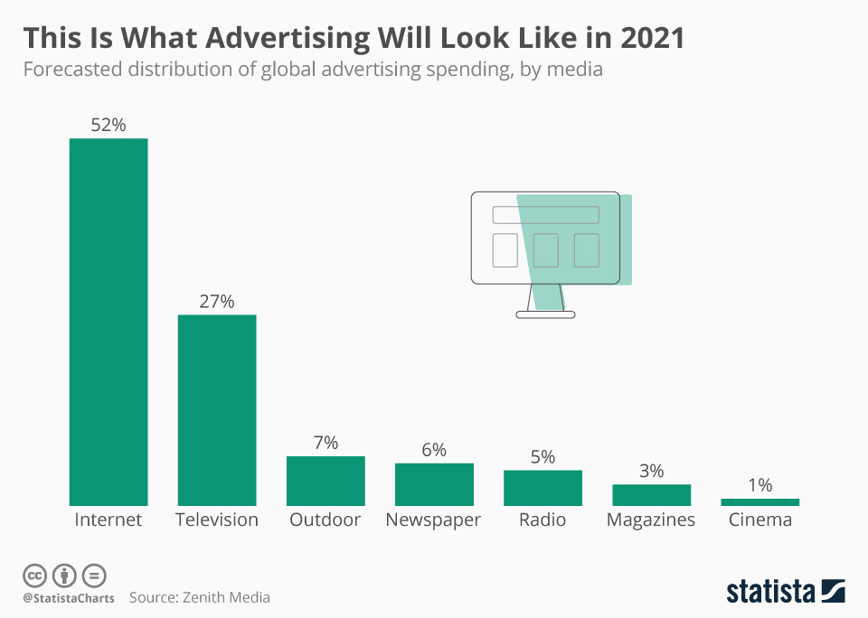

Рисунок 1.1 – Прогнози розподілу реклами на 2021 рік

З діаграми прогнозів розподілу реклами на 2021 рік можна переконатись, що мережа інтернет займає найбільшу частку серед джерел надходження реклами до споживача. Якщо ж розглянути характер змін джерел реклами за 2012 - 2024 рр (рис. 1.2), то можна прийти до висновку, що з часом інтернет витісніть конкурентів та стане єдиним джерелом реклами на ринку.
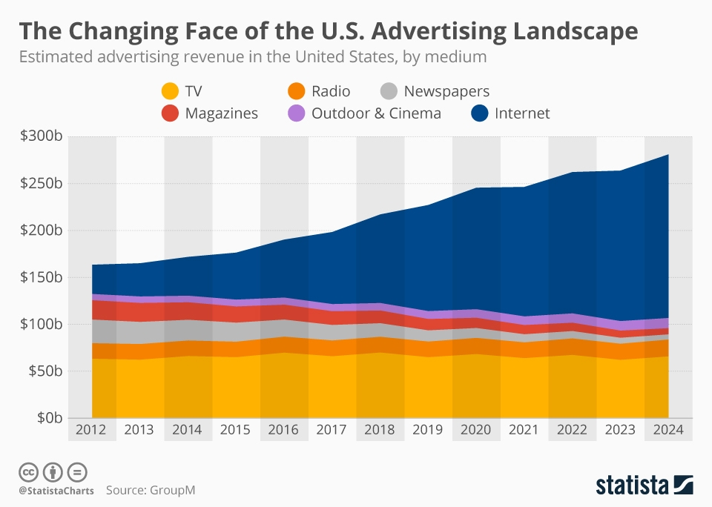

Рисунок 1.2 – Характер зміни джерел реклами за 2012 - 2024 рр

Не можна не помітити, що зараз більшість людей споживає інтернет-трафік за допомогою мобільних пристроїв (рис 1.3). І ця частка з кожним роком тільки зростає.

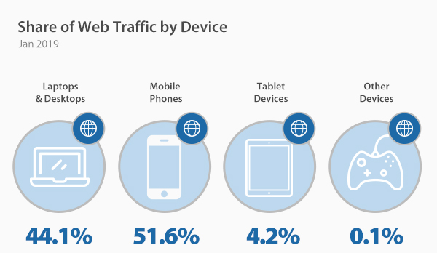

Рисунок 1.3 – Співвідношення споживання інтернет-трафіку на різних пристроях на січень 2019 року
Виходячи з графіків стає очевидно, що найбільш користується попитом і популярністю реклама поставляється клієнтам за допомогою інтернету. Відносно споживання інтернет-трафіку, найбільша частка припадає на мобільні пристрої.
Можна зробити висновок, що для створення ефективної системи, що реалізує функціонування реклами, необхідно її реалізовувати в найбільш комфортному для споживання інтернет-трафіку за допомогою мобільного пристрою форматі - мобільного клієнт-серверного додатка.

  - Value proposition canvas

Шаблон ціннісної пропозиції (Value proposition canvas) - це інструмент, який може допомогти забезпечити позиціонування товару чи послуги навколо того, що цінує та потребує замовник.
Профіль користувача містить 3 групи сутностей: завдання, вигоди і болі.
Завдання користувача - завдання, які він повинен виконати, проблеми, які потребують вирішення, або потреби, які потрібно задовольнити.
Болі - негативні емоції, небажані витрати або ризики, які ваш покупець переживає при виконанні своїх завдань.
Вигоди - вигоди, які може отримати споживач.
Так як в системі є два типи користувачів - рекламодавці і клієнти, то при побудові шаблону ціннісної пропозиції (Value proposition canvas) потрібно розглядати суті профілю користувача для обох типів. Типи користувачів будемо вказувати в дужках.

1. Клієнти після перегляду банерів отримують бали, за які набувають послуги / товари у бізнесів, чиї банери вони переглянули (рекламодавці)
2. Статистичні дані надані в доступному для аналізу вигляді (рекламодавці)
3. Отримані за перегляд реклами бали клієнт може витратити для придбання потрібної йому послуги або товару зі знижкою (клієнти)
1. Залучення нових клієнтів (рекламодавці)
2. Зростання прибутковості бізнесу (рекламодавці)
3. Швидкий аналіз ефективності реклами (рекламодавці)
4. Отримання можливості придбати необхідні товари / послуги за меншою вартістю (клієнти)

1. Створення та налагодження реклами (рекламодавці)
2. Отримання даних про ефективність реклами (рекламодавці)
3. Перегляд реклами (клієнти)

Наш програмний продукт
(Advee)

1. Інтуїтивно зрозумілий інтерфейс настройки реклами
2. Вбудований редактор, що дозволяє легко і швидко створити рекламний банер
3. Складна система для залучення і підтримки інтересу клієнта до реклами
4. Статистика про переглядах банерів в чисельному вигляді та у вигляді діаграм
1. Складність настройки реклами для охоплення цільової аудиторії

2. Складність створення рекламних банерів за допомогою спеціалізованого ПЗ
3. Відсутність інтересу клієнтів до реклами
4. Дефіцит інформації про ефективність реклами

Рисунок 1.4 – Value proposition canvas

  - Аналіз конкурентів і побудова strategy canvas

Прямими конкурентами розроблюваної системи є рекламні системи, що дозволяють користувачам переглядати рекламу за допомогою мобільних пристроїв і отримувати за це винагороду.
Найбільш відомими конкурентами є:
• Swagbucks - це сайт безкоштовних онлайн-винагород. Дозволяє заробляти бали, або Swagbucks (SB), за перегляд різних відео - деяких коротких, а деяких довших. Можна обміняти 160 SB на подарункову карту Amazon на 1 долар або вивести готівку, поріг виплати для PayPal становить 5 доларів США або 500 балів.
• InboxDollars - дає можливість заробляти винагороди, щодня переглядаючи різні короткі відеоролики. Потрібно заробити не менше 30 доларів, перш ніж вам заплатять. Виплата відбувається готівкою в формі PayPal, ePayment (подарункові карти продавця, передплачений карта Visa або благодійна пожертва) або чеком поштою. Доставка чеків може зайняти від 10 до 16 робочих днів.
• Ibotta - сервіс, який дозволяє повернути гроші за покупки. Для отримання знижки вимагаєте перегляд реклами. Якщо це було зроблено, можна отримати до 1 долара від цього предмета при скануванні квитанції.
• Slidejoy - це додаток тільки для телефонів Android, яке здає в оренду екран блокування пристрою в обмін на грошову винагороду.
Непрямими конкурентами розроблюваної системи є всі сервіси, що забезпечують рекламу, яку можна споживати з мобільного пристрою. Найбільші частки на ринку digital реклами займають Facebook і Google.
Digital (цифрова) реклама - це спосіб доставки рекламного контента користувачам через різні онлайн і цифрові канали. Він використовує такі засоби, як соціальні мережі, електронна пошта, пошукові системи, мобільні додатки, партнерські програми та веб-сайти, щоб показувати рекламу і повідомлення аудиторії.
Для проведення порівняльного аналізу продукту з конкурентами були обрані: Swagbucks, InboxDollars, Ibotta. Для проведення порівняння було визначено 10 критеріїв, кожен з яких може бути оцінений мінімум в 0 балів. Результати порівняння були занесені в таблицю 1.1.

Таблиця 1.1. - Порівняльний аналіз
 | Advee | Swagbucks | InboxDollars | Ibotta
Редактор банерів | 8 | 0 | 3 | 9
Налаштування охоплення | 7 | 4 | 5 | 4
Простота використання інтерфейсу рекламодавця | 9 | 5 | 2 | 8
Комісія системи | 9 | 8 | 4 | 4
Аналіз даних | 8 | 8 | 9 | 3
Особистий кабінет рекламодавця | 6 | 2 | 2 | 6
Особистий кабінет клієнта | 7 | 8 | 8 | 7
Курс внутрішньої валюти | 9 | 3 | 3 | 7
Кількість внутрішньої валюти, необхідне для виведення | 9 | 4 | 5 | 9
Простота використання інтерфейсу клієнта | 9 | 5 | 2 | 9

Використовуючи отримані з таблиці оцінки, був побудований strategy canvas (рис. 1.5). Він містить графіки відповідно до кількості порівнюваних продуктів. Графік синього кольору представляє продукт, що розроблюється.

Рисунок 1.5 – Strategy canvas

Для більшої наочності виділимо value curve для Advee на окремому графіку (рис. 1.6).

Рисунок 1.6 – Advee value curve

Проаналізувавши надані графіки нескладно помітити, що розробляється система має більш високі оцінки за більшістю розглянутих критеріїв.
- РОЗРОБКА АЛГОРИТМУ ФУНКЦІОНУВАННЯ РЕКЛАМИ
  - Динаміка і закономірності розвитку реклами

Історія реклами пережила кілька важливих етапів - досить згадати появу друкарського верстата в 1440-х роках або величезний вплив телебачення.
З самого початку свого існування, яке, як вважається, походить від різьбі по сталі, зробленої стародавніми єгиптянами, рекламі постійно доводилося пристосовуватися і змінюватися, щоб відповідати новим середах і все більш кмітливою аудиторії.
Але було одне засіб масової інформації, яке справила більший вплив на рекламу, ніж що-небудь до нього - Інтернет.
Інтернет зробив революцію в рекламі самим разючим чином. Змінилася не тільки те, як транслюється реклама, а й те, як споживачі ставляться до них.
Розвиток реклами призводить не до продажу, а до підвищення обізнаності про бренд і вирішення проблем. У чому проблема споживача і як продукт може її вирішити? Тепер продукт більше не був центральним елементом реклами - був споживач.
Все це почалося, коли в 1992 році стало популярним використання Інтернету, з появою онлайн-сервісів, таких як America Online і Prodigy. Коли все раптом почали використовувати Інтернет в особистих цілях, рекламодавці вхопилися за можливість зв'язатися зі споживачами. Вони почали перемикати свою увагу на цифрову рекламу, починаючи з медійної реклами.
Еволюція медійної реклами почалася з самого першого рекламного банера від AT & T в 1994 році (рис. 2.1).

Рисунок 2.1 – Рекламний банер від AT & T 1994 року

Хоча на сторінці не було ніякої оптимізації, реклама викликала ланцюгову реакцію, яка змінила курс рекламної індустрії, і рекламні банери стали популярні дуже швидко.
У 1995 році Yahoo перетворилася з веб-каталогу в комерційний бізнес. Компанія оголосила про угоду з реклами своїх власних примітивних банерів з п'ятьма логотипами компаній-спонсорів, які щодня чергуються в верхній частині сайту (рис. 2.1).

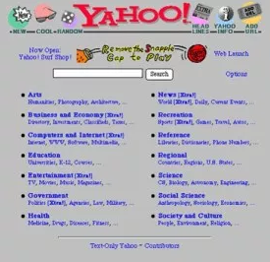

Рисунок 2.2 – Реклама спонсорів Yahoo в шапці сайту

У тому ж році Yahoo створила першу рекламу на основі ключових слів.
Ланцюгова реакція продовжилася і в наступному році, коли Planet Oasis запустила першу версію реклами PPC, а Open Text почав продавати платну рекламу.
Потім з'явилася мобільна реклама, коли з'явилися мобільні телефони.
Перша мобільна реклама з'явилася в 2000 році, коли фінський новинний агент відправив безкоштовні заголовки новин по SMS. Це призвело до появи нових експериментальних мобільних оголошень і ініціатив мобільного маркетингу в майбутньому.
Коли в 2007 році був випущений iPhone, на смартфони з'явилася мобільна реклама. Однак рекламодавці, які все ще були новачками в цьому середовищі, просто було переформатовано свої оголошення для настільних комп'ютерів для мобільних, що означало, що вони були погано спроектовані і не забезпечували ідеального взаємодії з користувачем. У відповідь на широко поширені негативні відгуки про ці перші оголошеннях для смартфонів рекламодавці почали робити свої оголошення «mobile-first» (в першу чергу для мобільних).
Запуск App Store в 2008 році разом з iPhone 3G дозволив рекламодавцям використовувати рекламу мобільних додатків замість реклами в мобільних браузерах. Потім, коли можливості розширилися і стали включати такі речі, як інтерактивні ігри та технологія GPS, в мобільній рекламі стали упроваджуватися ці функції для більш персоналізованої і цікавої взаємодії з користувачем.

  - Алгоритми функціонування реклами

Для розробки нового алгоритму функціонування реклами необхідно розглянути вже існуючі рішення. Найбільш класичний алгоритм, який описує роботу більшості рекламних процесів відображено в схемі, зображеної на рисунку 2.3.

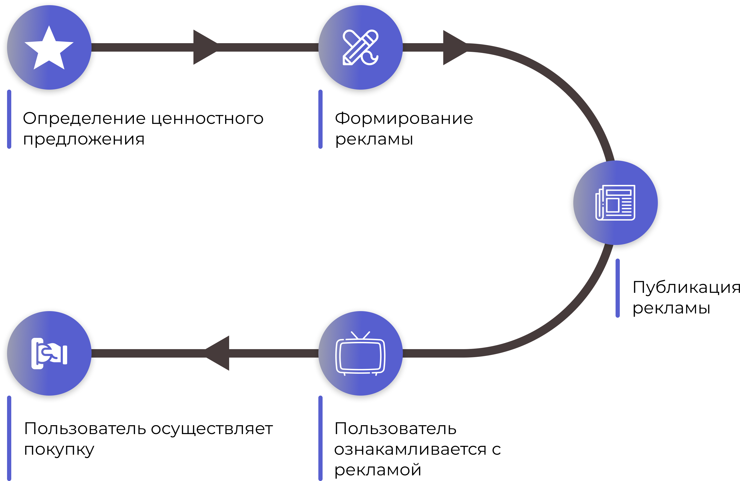

Рисунок 2.3 – Класичний алгоритм функціонування реклами

Класичний алгоритм функціонування реклами повністю описує такі види рекламі як:
- білборди
- телереклама
- реклама у друкованих виданнях (газетах та журналах)
- реклама в кінотеатрах
На підставі даного алгоритму було побудовано функціонування багатьох сучасних рекламних систем з внесенням невеликих змін в алгоритм.
Як приклад розглянемо алгоритм роботи реклами в соціальних мережах, таких як Facebook або Instagram (рис. 2.4).
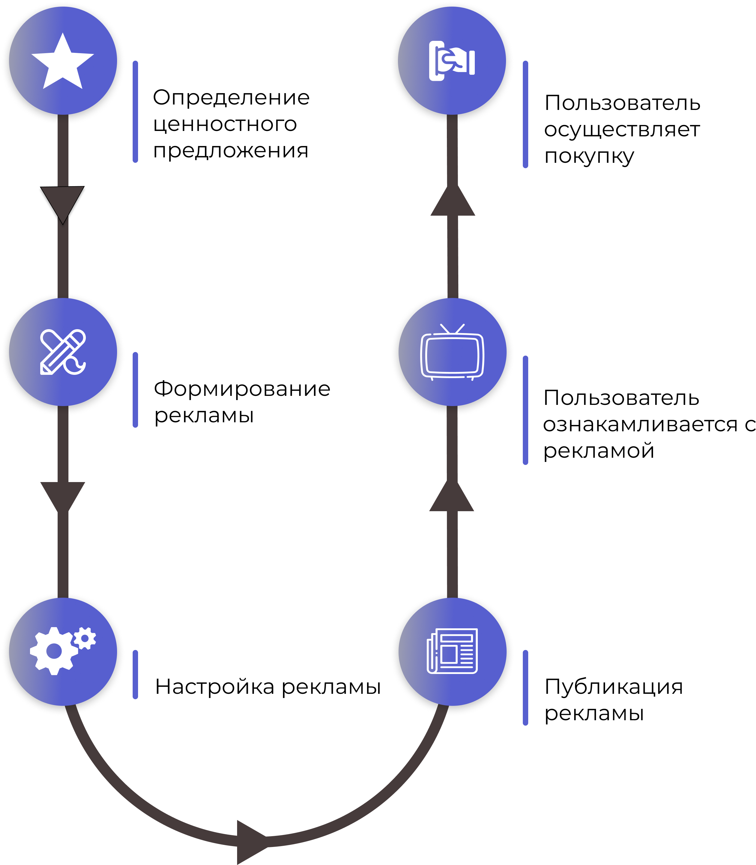

Рисунок 2.4 – Алгоритм функціонування реклами в соціальних мережах

Алгоритм роботи реклами в соціальних мережах відрізняється від класичного головним чином за рахунок того, що під час створення реклами в соціальних мережах багато часу приділяється на настройку таргетингу. Орієнтування - це один з механізмів маркетингу, який дозволяє з усіх користувачів в інтернеті виділити цільову аудиторію за певними критеріями (наприклад, за віком, місцем проживання, статевої приналежності) і прорекламувати їй свій продукт для досягнення найкращого ефекту від реклами.

  - Алгоритм функціонування реклами з механізмом підтримки інтересу

Відштовхуючись від розглянутих алгоритмів функціонування реклами, розробимо алгоритм, який буде включати механізм підтримки і залучення інтересу користувачів до реклами. Даний механізм можна побудувати за допомогою внутрішньої валюти (балів) і кешбека. Кешбек - це відстрочена знижка, яка повертається клієнтові після закінчення періоду, відведеного на обмін / повернення. Розроблений алгоритм продемонстрований у вигляді схеми на рисунку 2.5.
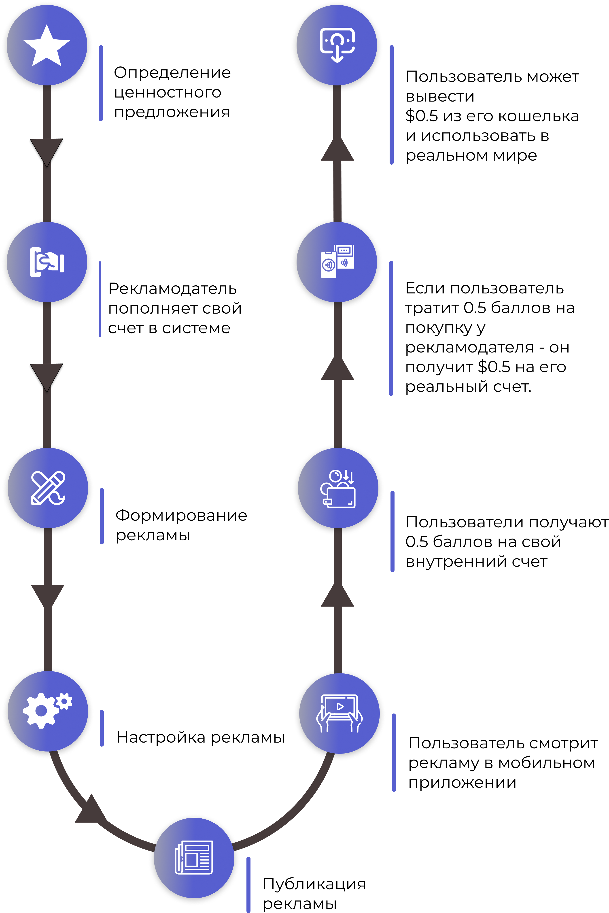

Рисунок 2.5 – Алгоритм функціонування реклами з механізмом підтримки інтересу
- ФОРМУЛЮВАННЯ ВИМОГ ДО ПРОГРАМНОЇ СИСТЕМИ
  - Визначення функціональних вимог до системи

Інформаційна система повинна реалізовувати розроблений алгоритм функціонування реклами з механізмом підтримки інтересу до неї.
Інформаційна система складається з двох програмних продуктів клієнт-серверної архітектури. Необхідність в двох програмних продуктах обумовлена ​​тим, що вони потрібні для двох різних типів користувачів і спрямовані на задоволення різних потреб. Незважаючи на те, що програмні продукти два, вони об'єднані в одну систему за допомогою загальної серверної частини і бази даних, так як дії різних типів користувачів тісно пов'язані між собою і мають великий вплив на користувачів іншого типу.
Система має два типи користувачів: рекламодавець і клієнт.
Реклама необхідно створити банер, налаштувати охоплення аудиторії і запустити його в показ. Так само йому потрібно відстежувати активність клієнтів по перегляду його банерів. Для того щоб рекламодавець міг вивести бали на свій банківський рахунок, в програмному продукті так само повинен бути реалізований виведення грошей.
Для клієнта же головний інтерес в отриманні переваг з перегляду банера. А тому в програмному продукті для клієнта основним функціоналом повинен бути перегляд банерів, переклад балів для отримання товарів / послуг від рекламодавця і висновок балів на свій банківський рахунок в грошовому еквіваленті.
Функціональні вимоги до системи були сформульовані на підставі діаграми варіантів використання (рис 3.1):
• Рекламодавець може створити банер
• Рекламодавець може налаштувати показ
• Клієнт може переглянути банер
• Клієнт може перевести бали
• Рекламодавець і клієнт можуть зареєструватися та авторизуватися в системі
• Рекламодавець і клієнт можуть переглядати і редагувати свої профілі
• Рекламодавець і клієнт можуть виводити бали з системи у вигляді грошей

Для того щоб описати функціональні вимоги до системи, скористаємося діаграмою варіантів використання.
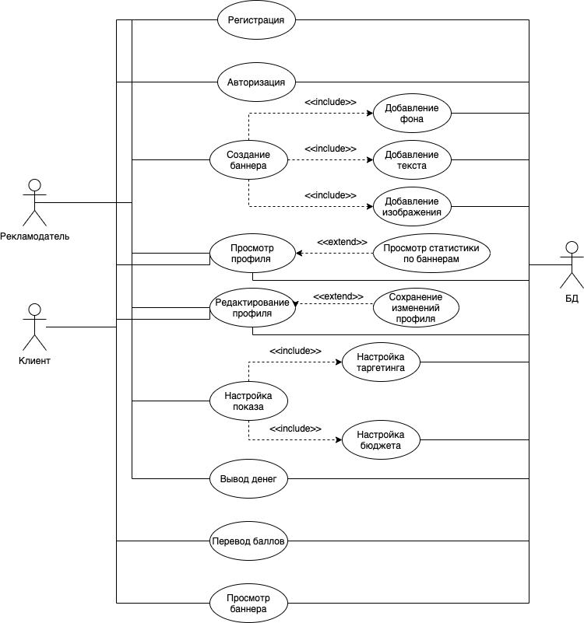
Рисунок 3.1 – Диаграмма вариантов использования

В описі варіантів використання (ВВ) будемо використовувати скорочення:
• С - система
• К – користувач

ВВ «Реєстрація»
1. К запитує реєстрацію нового користувача.
2. С надає К форму для реєстрації.
3. К заповнює форму і відправляє її на перевірку С.
4. Якщо форма була заповнена некоректними даними, то С повертає К помилку і пропонує її виправити.
5. Якщо користувач з такими email вже був зареєстрований в С, то С повертає К помилку, що інформує про це. Інакше, С реєструє нового користувача.

ВВ «Авторизація»
1. К запитує авторизацію користувача.
2. С надає К форму для авторизації.
3. К заповнює форму і відправляє її на перевірку С.
4. Якщо форма була заповнена некоректними даними, то С повертає К помилку і пропонує її виправити. Інакше, С авторизує К.

ВВ «Створення банера»
1. К запитує створення нового банера.
2. С надає К редактор для створення банера.
3. К використовує редактор для створення банера, переходячи до ВВ «Додавання фону», «Додавання тексту», «Додавання зображення».
4. Після завершення редагування банера К натискає на кнопку «Зберегти». С зберігає новий банер.

ВВ «Додавання фону»
1. К запитує додавання фону для банера.
2. С надає К розділ редактора для додавання фону.
3. Якщо К необхідне нове зображення, він завантажує його з локального сховища. Якщо ж потрібне зображення вже було завантажено, то К вибирає його зі списку доступних зображень.
4. К встановлює необхідний йому розмір фонового зображення.

ВВ «Додавання тексту»
1. К запитує додавання тексту для банера.
2. С надає К розділ редактора для додавання тексту.
3. К вводить текст і встановлює його розташування на банері.
4. Якщо К не влаштовують параметри тексту (шрифт, кегль, колір), він змінює ці параметри.

ВВ «Додавання зображення»
1. К запитує додавання зображення для банера.
2. С надає К розділ редактора для додавання зображення.
3. Якщо К необхідне нове зображення, він завантажує його з локального сховища. Якщо ж потрібне зображення вже було завантажено, то К вибирає його зі списку доступних зображень.
4. К встановлює необхідний йому розмір зображення і його розташування.

ВВ «Профіль»
1. К запитує перегляд профілю.
2. С надає К сторінку з його профілем.
3. К переглядає профіль. Якщо К є рекламодавцем, то він може перейти до ВВ «Перегляд статистики».

ВВ «Перегляд статистики»
1. К запитує перегляд статистики.
2. С надає К його статистику.
3. К переглядає статистку по його банерах.

ВВ «Редагування профілю»
1. К запитує редагування профілю.
2. С надає К сторінку з його профілем.
3. К редагує свій профіль. Якщо К хоче зберегти результати редагування, то він може перейти до ВВ «Зберегти зміни профілю».

ВВ «Зберегти зміни профілю»
1. К запитує зберегти зміни профілю.
2. Якщо в профіль були внесені некоректні зміни С повертає помилку. Інакше С зберігає зміни профілю.

ВВ «Налаштування показу»
1. К запитує настройку показу.
2. С надає К інтерфейс для налаштування показу.
3. К переходить до ВВ «Налаштування орієнтування» або «Налаштування бюджету».

ВВ «Налаштування орієнтування»
1. К запитує настройку таргетингу.
2. С надає К розділ для націлювання.
3. К налаштовує характеристики користувачів (вік, стать, район), за якими його банер буде показуватися.
4. Якщо бюджет ще не був налаштований, то викликається ВВ «Налаштування бюджету». Інакше, користувач запускає банер в показ.

ВВ «Налаштування бюджету»
1. К запитує настройку бюджету.
2. С надає К розділ для настройки бюджету.
3. К налаштовує бюджет показу (скільки разів банер буде показаний клієнтам).
4. Якщо таргетинг ще не був налаштований, то викликається ВВ «Налаштування орієнтування». Інакше, користувач запускає банер в показ.

ВВ «Виведення грошей»
1. К запитує виведення грошей.
2. С надає К форму для виведення грошей.
3. К заповнює форму і відправляє її на перевірку С.
4. Якщо у К недостатньо балів для виведення, то С повертає К помилку і пропонує її виправити. Інакше, С здійснює виведення грошей на банківську карту П.

ВВ «Переклад балів»
1. К запитує переклад балів.
2. С надає К форму для переведення балів.
3. К заповнює форму і відправляє її на перевірку С.
4. Якщо у К недостатньо балів для перекладу, то С повертає К помилку і пропонує її виправити. Інакше, С здійснює переклад балів на баланс рекламодавця.

ВВ «Перегляд банера»
1. К запитує перегляд банера.
2. С надає К банер для перегляду.
3. К переглядає банер протягом 10 секунд. Якщо К сподобався банер, він додає його в обрані, інакше - закриває банер.
4. С нараховує К бали за перегляд банера.

  - Визначення нефункціональних вимог до системи

На підставі призначених для користувача вимог, шляхом виключення вимог-дублів, вимог, що суперечать один одному, а також вимог, що суперечать вимогам «батьківського» рівня, були сформульовані наступні вимоги: користувачеві повинні бути доступні функції реєстрації та авторизації, процес авторизації вимагає попередньої реєстрації, рекламодавець може створити банер, рекламодавець може налаштувати показ, клієнт може переглянути банер, клієнт може перевести бали, рекламодавець і клієнт можуть зареєструватися та авторизуватися в системі, рекламодавець і клієнт можуть переглядати і редагувати свої профілі, рекламодавець і клієнт можуть виводити бали з системи у вигляді грошей.
Відштовхуючись від зазначених вимог та властивостей програмного забезпечення сформулюємо таблицю, що містить вимоги до кожної властивості ПЗ (табл. 3.1).

Таблиця 3.1 – Властивості ПЗ
Властивість ПЗ | Вимога
Здатність до взаємодії (функціональність) | Програмна система не повинна взаємодіяти з зовнішніми БД та ІС, окрім серверу MongoDB.
Захищеність (функціональність) | Для користування перевагами ІС необхідно виконати етап авторизації.
Часові характеристики (ефективність) | Час відгуку сервера не повинен перевищувати 2 с.
Використання ресурсів | Web-сервер повинен використовувати не більше, ніж 95% виділених ресурсів за максимального навантаження.
Стійкість до відмов | Інформаційна система повинна бути доступною цілодобово.

Продовження таблиці 3.1
Здатність до відновлення працездатності при відмовах (надійність) | У випадку відмови БД, на відновлення даних повинно бути затрачено не більше ніж 5 хвилин
Адаптивність (переносимість) | Інформаційна система повинна коректно відображатись у браузерах Google Chrome та Mozilla Firefox (для рекламодавця) та на телефонах з ОС Android та IOS (для клієнта)

4 ПРОЕКТУВАННЯ ПРОГРАМНОГО ПРОДУКТУ
  - Проектування архітектури системи

Для програмної системи, що розроблюється, найбільш доцільним є використання клієнт-серверної архітектури, оскільки система має два різних клієнти – мобільний та веб застосунки. Тому для запобігання дублювання має сенс основну логіку винести на сторону сервера, адже частина варіантів використання притаманні для обох клієнтів.
Клієнт-серверна інформаційна система складається з трьох основних компонент: програмне забезпечення сервера; програмне забезпечення кінцевого користувача; проміжне програмне забезпечення.
Програмне забезпечення сервера забезпечує обслуговування клієнтів. Для реалізації архітектури кліент-сервер зазвичай використовують багатокористувацькі СУБД, наприклад, Oracle або Microsoft SQL Server. У таких СУБД передбачені механізми блокування та елементи управління багатокористувацьким доступом, які забезпечують захист даних від небезпеки паралельного доступу. Крім цього, серверу баз даних доводиться охороняти дані від несанкціонованного доступу, оптимізувати запити до бази даних, забезпечувати цілісність даних і контроль завершення трансакцій. У клієнт-серверній організації клієнти можуть бути досить "тонкими", а сервер має бути "товстим" настільки, щоб задовольняти потреби всіх клієнтів.
До програмного забезпечення кінцевого користувача відносять засоби розробки програм і генератори звітів, у тому числі електронні таблиці і текстові процесори. За допомогою цього програмного забезпечення користувачі встановлюють зв'язок із сервером, формують запити, які автоматично генеруються в запити мовою SQL і відправляються на сервер. Сервер приймає і опрацьовує запити, а потім передає отримані результати клієнтам. Проміжне програмне забезпечення - це та частина системи "клієнт-сервер", яка пов'язує програмне забезпечення кінцевого користувача із сервером.
Схема клієнт-сервер проста: клієнт направляє серверу запит на потрібні дані; сервер їх приймає, опрацьовує і відправляє клієнтові тільки ті дані, які були замовлені. Дворівнева модель клієнт-сервер оптимальна для підприємств із кількістю користувачів меншою за 100, оскільки операційна система сервера під час обслуговування великої кількості клієнтів надто перевантажується управлінням численними підключеннями до сервера.
Трирівнева модель, на відміну від дворівневої, розв'язує проблеми масштабування. У разі використання трирівневої моделі, окрім клієнта і сервера, є ще й додатковий проміжний ланцюг (сервер застосування), який управляє трансакціями - аналізує запити, організує їх чергу, спрямовує запити на виконання тощо.

  - Діаграми взаємодії

Так як основною метою програмної системи є забезпечення рекламодавців можливістю залучати нових клієнтів за менші кошти, то варто розглянути варіанти використання, що в першу чергу пов’язані з банерами – засобами донесення до клієнта необхідної рекламодавцю інформації. Такими варіантами використання є: «Створення банера», «Перегляд банера» та варіанти використання редагування банера («Додавання фону», «Додавання тексту», «Додавання зображення»).
Побудуємо для зазначених варіантів використання діаграми взаємодії.
- Створення банера
Розділимо сутність, що здійснює створення банера на 3 частини: BannerController, BannerService та BannerModel. Це необхідно для розділу роботи з різними рівнями абстракції. BannerController приймає вхідні дані та форматує їх у стандартний вигляд. BannerService здійснює обробку отриманих від BannerController даних та створює новий екземпл яр BannerModel, який у результаті зберігається в базі даних (DataBase).
Після того, як було визначено, які сутності приймають участь у створенні банера, побудуємо для ВВ «Створення банера» діаграму послідовності (рис. 4.1).

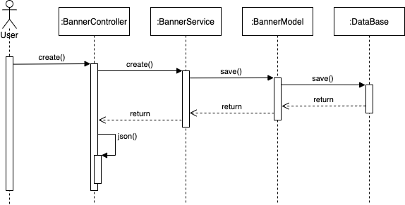
Рисунок 4.1 - Діаграма послідовності ВВ «Створення банера»

- Перегляд банера
Сутність, до якої будемо звертатись для отримання банеру до перегляду – Feed. Розділимо її на кілька сутностей для роздільної взаємодії з різними рівнями абстракції. FeedController приймає вхідні дані та форматує їх у стандартний вигляд. FeedService здійснює обробку отриманих від FeedController даних. Для визначення геолокації, необхідної для забезпечення показу банера на встановленій для нього локації використаємо сутність GeolocationService, котра повертає поточну локацію коистувача у встановленому форматі. Далі здійснюємо пошук рекламодавців для визначеної локації звертаючись до сутності UserModal, котра в свою чергу звертається для пошуку до бази даних. Після отримання рекламодавців здійснюється пошук серед запропонованих ними банерів. Для отримання банера звертаємось до сутності BannerModel, котра в свою чергу здійснює пошук у базі даних. Якщо в результаті пошуку було знайдено банер, то він повертається до FeedService, де форматується до потрібного вигляду.
Після того, як було визначено, які сутності приймають участь у перегляді банера, побудуємо для ВВ «Перегляд банера» діаграму послідовності (рис. 4.2).

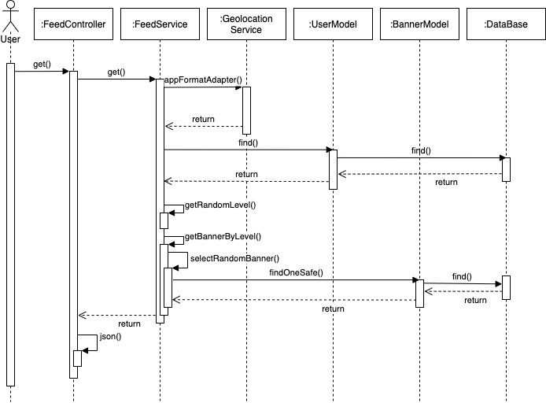

Рисунок 4.2 - Діаграма послідовності ВВ «Перегляд банера»

- Додавання фону, додавання тексту, додавання зображення
Розглядаючи варіанти використання «Додавання фону», «Додавання тексту», «Додавання зображення» можна прийти до висновку, що вони дуже схожі між собою та можна їх узагальнити, побудувавши спільну діаграму послідовностей для всіх випадків збереження змін зовнішнього вигляду банера.
Для збереження змін користувач звертається до BannerController – сутності відповідальної за взаємодію користувача з банерами. BannerController у свою чергу взаємодіє з сутністю, що відповідає за зовнішній вигляд банера – Markup. Розділимо її на кілька сутностей для роздільної взаємодії з різними рівнями абстракції. MarkupService здійснює обробку отриманих даних та викликає MarkupModel для пошуку та збереження змін. MarkupModel звертається вже напряму до бази даних, знаходить зазначений вигляд банера та зберігає у ньому передані зміни.
Після того, як було визначено, які сутності приймають участь у варіантах використання редагування банера, побудуємо для них діаграму послідовності (рис. 4.3).

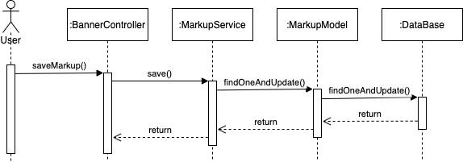

Рисунок 4.3 - Діаграма послідовності ВВ «Додавання фону», «Додавання тексту», «Додавання зображення»

  - Опис програмних класів

На основі діаграм взаємодії необхідно побудувати діаграму програмних класів. Для того, щоб побудувати діаграму програмних класів, спершу виділимо класи. У якості програмних класів використаємо сутності з діаграм послідовності.
Спершу розглянемо клас BannerController. BannerController відповідає за отримання запитів, що стосуються банерів та форматує дані у необхідний вигляд. Структуру класу BannerController наведено на рис. 4.4.

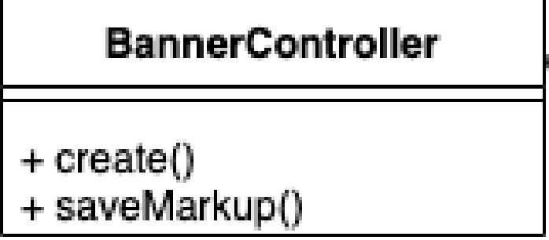
Рисунок 4.4 – Структура класу BannerController

Розглянемо методи класу BannerController.
create() – процедура, що ініціює процес створення нового банера.
saveMarkup() – процедура, що викликає зберігання змін у зовнішньому вигляді банера.
Розглянемо клас BannerService. BannerService відповідає за обробку отриманих від контролера даних та реалізацію пов’язаних з банерами процедур. Структуру класу BannerService наведено на рис. 4.5.

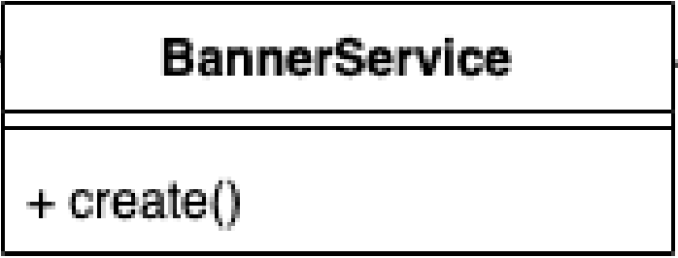
Рисунок 4.5 – Структура класу BannerService

create() – процедура, що реалізує створення нового банера.
Розглянемо клас BannerModel. BannerModel відповідає за взаємодію банерів з базою даних. Структуру класу BannerModel наведено на рис. 4.6.

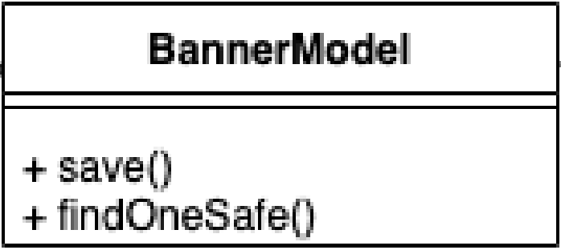
Рисунок 4.6 – Структура класу BannerModel

save() – процедура збереження нового банера в базі даних.
findOneSafe() - процедура пошуку одного банера в базі даних.
Розглянемо клас MarkupService. MarkupService відповідає за обробку отриманих від контролера даних та реалізацію пов’язаних з зовнішнім виглядом банера процедур. Структуру класу MarkupService наведено на рис. 4.7.

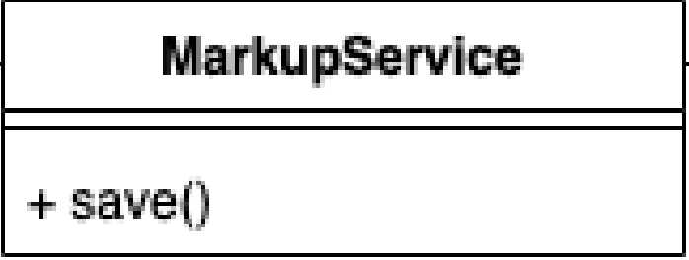
Рисунок 4.7 – Структура класу MarkupService

save() – процедура, що реалізує зберігання змін зовнішнього вигляду банера.
Розглянемо клас MarkupModel. MarkupModel відповідає за взаємодію зовнішнього вигляду банера з базою даних. Структуру класу MarkupModel наведено на рис. 4.8.

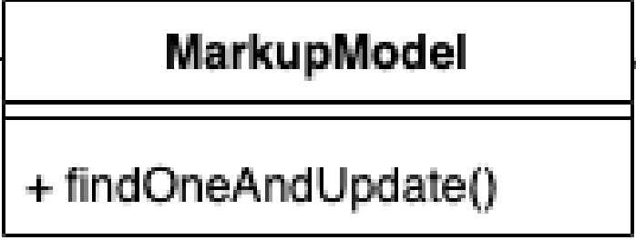
Рисунок 4.8 – Структура класу MarkupModel

findOneAndUpdate() - процедура пошуку одного зовнішнього вигляду банера в базі даних та збереження змін у ньому.
Розглянемо клас GeolocationService. GeolocationService відповідає за отримання даних про розміщення користувачів. Структуру класу GeolocationService наведено на рис. 4.9.

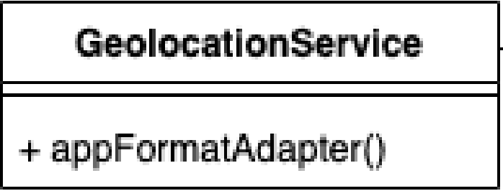
Рисунок 4.9 – Структура класу GeolocationService

appFormatAdapter() – процедура, що повертає локацію у необхідному форматі.
Розглянемо клас FeedService. FeedService відповідає за обробку отриманих від контролера даних та реалізацію пов’язаних з показами банерів процедур. Структуру класу FeedService наведено на рис. 4.10.

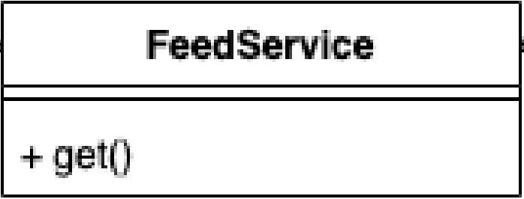
Рисунок 4.10 – Структура класу FeedService

get() – процедура, що реалізує отримання пасуючого користувачу банера.
Розглянемо клас UserModal. UserModal відповідає за взаємодію користувача з базою даних. Структуру класу UserModal наведено на рис. 4.11.

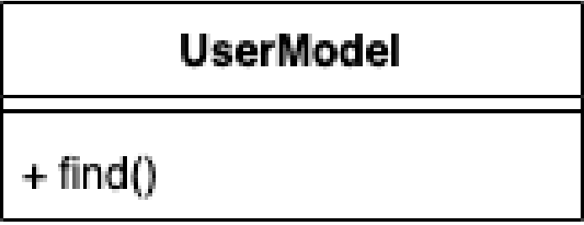
Рисунок 4.11 – Структура класу UserModal

find() - процедура пошуку потрібних користувачів в базі даних.
Розглянемо клас FeedController. FeedController відповідає за отримання запитів, що стосуються показів банерів та форматує дані у необхідний вигляд. Структуру класу FeedController наведено на рис. 4.12.

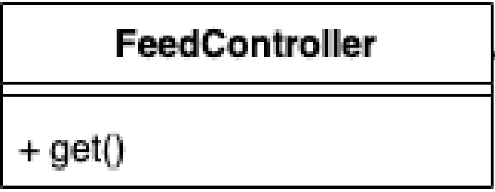
Рисунок 4.12 – Структура класу FeedController

get() – процедура, що ініціює отримання пасуючого банера..
Розглянемо клас DataBase. Він відповідає за безпосередню взаємодію з базою даних (БД), а саме відправляє до бази даних запити та приймає на них відповіді. Структуру цього класу зображено на рис. 4.13.

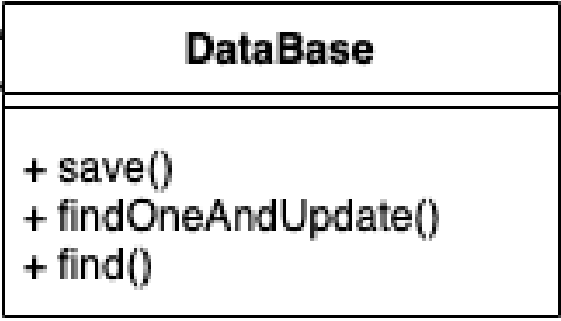
Рисунок 4.13 – Структура класу DataBase

save() - відправлення до БД запиту на збереження у ній певних даних.
findOneAndUpdate() - відправлення до БД запиту на пошук певних даних та збереження змін у них.
find() - відправлення до БД запиту на пошук у ній певних даних.

  - Діаграма програмних класів

На основі виділених програмних класів можна побудувати діаграму програмних класів (рис. 4.14).

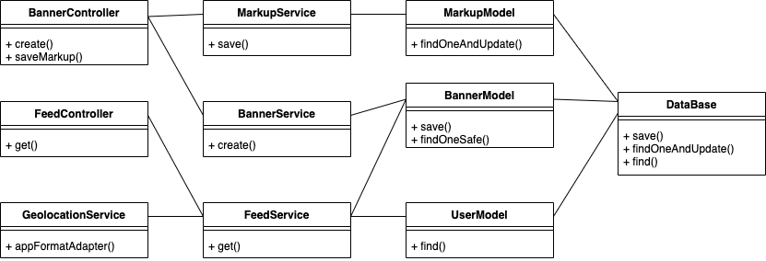
Рисунок 4.14 – Діаграма програмних класів

5 РЕАЛІЗАЦІЯ І ТЕСТУВАННЯ ПРОГРАМНОГО ПРОДУКТУ

5.1 Інструменти розробки

Для розробки програмного продукту були використані наступні інструменти:
Visual Studio Code - це редактор коду, перевизначення і оптимізований для створення і налагодження сучасних веб-додатків і хмарних додатків.
Xcode - інтегроване середовище розробки (IDE) програмного забезпечення для платформ macOS, iOS, watchOS і tvOS, розроблена корпорацією Apple. Перша версія випущена в 2003 році.
Android Studio - це офіційна інтегроване середовище розробки (IDE) для операційної системи Android від Google, побудована на програмному забезпеченні JetBrains IntelliJ IDEA і розроблена спеціально для розробки під Android.
Postman - це додаток Google Chrome для взаємодії з HTTP API. Він являє собою зручний графічний інтерфейс для створення запитів і читання відповідей. Він працює на бекенда і стежить за тим, щоб кожен API працював належним чином.

  - Технології розробки

React Native - це платформа для мобільних додатків з відкритим вихідним кодом, створена Facebook, Inc. Він використовується для розробки додатків для Android, Android TV, iOS, macOS, tvOS, Web, Windows і UWP, дозволяючи розробникам використовувати фреймворк React разом з можливостями власної платформи.

Vue.js - це JavaScript фреймворк з відкритим вихідним кодом для створення користувацьких інтерфейсів і односторінкових додатків. Він був створений Еваном Ю і підтримується їм і іншими активними членами основної команди.

Node.js - це кроссплатформенная внутрішнє середовище виконання JavaScript з відкритим вихідним кодом, яка виконує код JavaScript поза веб-браузера. Node.js дозволяє розробникам використовувати JavaScript для написання інструментів командного рядка і для створення сценаріїв на стороні сервера - виконання сценаріїв на стороні сервера для створення динамічного вмісту веб-сторінки перед відправкою сторінки в веб-браузер користувача. Отже, Node.js є парадигму «JavaScript всюди», що об'єднує розробку веб-додатків на одній мові програмування, а не на різних мовах для серверних і клієнтських скриптів.

5.3 Вибір інструментарію для тестування системи

Для тестування використовуються Mocha та Chai.
Mocha - JavaScript тест-фреймворк, який можна запускати як на node.js, так і в браузері, зручний для асинхронного тестування.
Chai - це бібліотека BDD / TDD для вузлів і браузера, які можуть бути чудово пов'язані з будь-яким тестуванням JavaScript.

5.4 Проектування таблиць рішень

Проведемо проектування таблиць рішень для варіанту використання «Авторизація». Таблиця рішень цього варіанту використання буде виглядати наступним чином:

 |  | 1 | 2 | 3 | 4 | 5 | 6 | 7 | 8
Умова | Ввів логін | 0 | 0 | 0 | 0 | 1 | 1 | 1 | 1
 | Ввів пароль | 0 | 0 | 1 | 1 | 0 | 0 | 1 | 1
 | Користувач уже зареєстрований | 0 | 1 | 0 | 1 | 0 | 1 | 0 | 1
Дія | Повідомлення "Заповніть всі поля" | V | V | V | V | V | V
 | Повідомлення "Користувач не зареєстрований" |  |  |  |  |  |  | V
 | Авторизація користувача |  |  |  |  |  |  |  | V
Таблиця 5.1 - Таблиця рішень для тестування варіанту використання "Авторизація "

Таблицю 5.1 можна скоротити скористувавшись картами Карно. Для цього спершу потрібно побудувати таблицю істинності для одної з дій. Нижче наведена таблиця істинності для дії " Повідомлення 'Заповніть всі поля' " (табл. 5.2).
Під час побудови таблиці умови було замінено на змінні:
x1 - Ввів логін
x2 - Ввів пароль
x3 - Користувач уже зареєстрований
R - Повідомлення "Заповніть всі поля"

Таблиця 5.2 - Таблиця істинності для дії " Повідомлення 'Заповніть всі поля' "
x1 | x2 | x3 | R
0 | 0 | 0 | 1
0 | 0 | 1 | 1
0 | 1 | 0 | 1
0 | 1 | 1 | 1
1 | 0 | 0 | 1
1 | 0 | 1 | 1
1 | 1 | 0 | 0
1 | 1 | 1 | 0

Тепер на основі таблиці істинності необхідно побудувати карту Карно (табл. 5.3).

Таблиця 5.3 – Карта Карно для таблиці істинності для дії " Повідомлення 'Заповніть всі поля' "
x2,x3 | 00 | 01 | 10 | 11
x1
0 | 1 | 1 | 1 | 1
1 | 1 | 1 | 0 | 0

У результаті маємо скорочену таблицю рішень (табл. 5.4)

Таблиця 5.4 – Скорочена таблиця рішень для ВВ «Авторизація»
 |  | 1 | 2 | 3 | 4
Умова | Ввів логін | 0 | x | 1 | 1
 | Ввів пароль | x | 0 | 1 | 1
 | Користувач уже зареєстрований | x | x | 0 | 1
Дія | Повідомлення "Заповніть всі поля" | V | V
 | Повідомлення "Користувач не зареєстрований" |  |  | V
 | Авторизація користувача |  |  |  | V

Проведемо проектування таблиць рішень для варіанту використання «Перегляд банера». Таблиця рішень цього варіанту використання буде виглядати наступним чином:

Таблиця 5.5 - Таблиця рішень для тестування варіанту використання "Перегляд банера"
 |  | 1 | 2 | 3 | 4 | 5 | 6 | 7 | 8
Умова | Авторизація пройдена успішно | 0 | 0 | 0 | 0 | 1 | 1 | 1 | 1
 | Натиснуто на кнопку для відкриття банеру | 0 | 0 | 1 | 1 | 0 | 0 | 1 | 1
 | У системі є доступний банер, що підходить користувачу | 0 | 1 | 0 | 1 | 0 | 1 | 0 | 1
Дія | Відображається банер |  |  |  |  |  |  |  | V
 | Повідомлення "Немає доступних банерів" |  |  |  |  |  |  | V
 | Відображається сторінка авторизації | V | V | V | V
 | Відображається головна сторінка |  |  |  |  | V | V

Таблицю 5.5 можна скоротити скористувавшись картами Карно. Для цього спершу потрібно побудувати таблицю істинності для одної з дій. Нижче наведена таблиця істинності для дії "Відображається сторінка авторизації" (табл. 5.6).
Під час побудови таблиці умови було замінено на змінні:
x1 - Авторизація пройдена успішно
x2 - Натиснуто на кнопку для відкриття банеру
x3 - У системі є доступний банер, що підходить користувачу
R - Відображається сторінка авторизації

Таблиця 5.6 - Таблиця істинності для дії "Відображається сторінка авторизації"

x1 | x2 | x3 | R
0 | 0 | 0 | 1
0 | 0 | 1 | 1
0 | 1 | 0 | 1
0 | 1 | 1 | 1
1 | 0 | 0 | 0
1 | 0 | 1 | 0
1 | 1 | 0 | 0
1 | 1 | 1 | 0

Тепер на основі таблиці істинності необхідно побудувати карту Карно (табл. 5.7).

Таблиця 5.7 – Карта Карно для таблиці істинності для дії "Відображається сторінка авторизації"
x2,x3 | 00 | 01 | 10 | 11
x1
0 | 1 | 1 | 1 | 1
1 | 0 | 0 | 0 | 0

У результаті маємо скорочену таблицю рішень (табл. 5.8)

Таблиця 5.8 – Скорочена таблиця рішень для ВВ «Перегляд банера»
 |  | 1 | 2 | 3 | 4
Умова | Авторизація пройдена успішно | 0 | 1 | 1 | 1
 | Натиснуто на кнопку для відкриття банеру | x | 0 | 1 | 1
 | У системі є доступний банер, що підходить користувачу | x | x | 0 | 1
Дія | Відображається банер |  |  |  | V
 | Повідомлення "Немає доступних банерів" |  |  | V
 | Відображається сторінка авторизації | V
 | Відображається головна сторінка |  | V

5.5 Реалізація тестів на Сhai та Mocha

Розглянемо проектування тестів для ВВ «Авторизація» у межах технологій Chai та Mocha. Вони фактично представляють з себе бібліотеки, написані на мові JavaScript. Нижче приведемо фрагмент коду автоматизованого тесту для ВВ «Авторизація» (рис. 5.1)

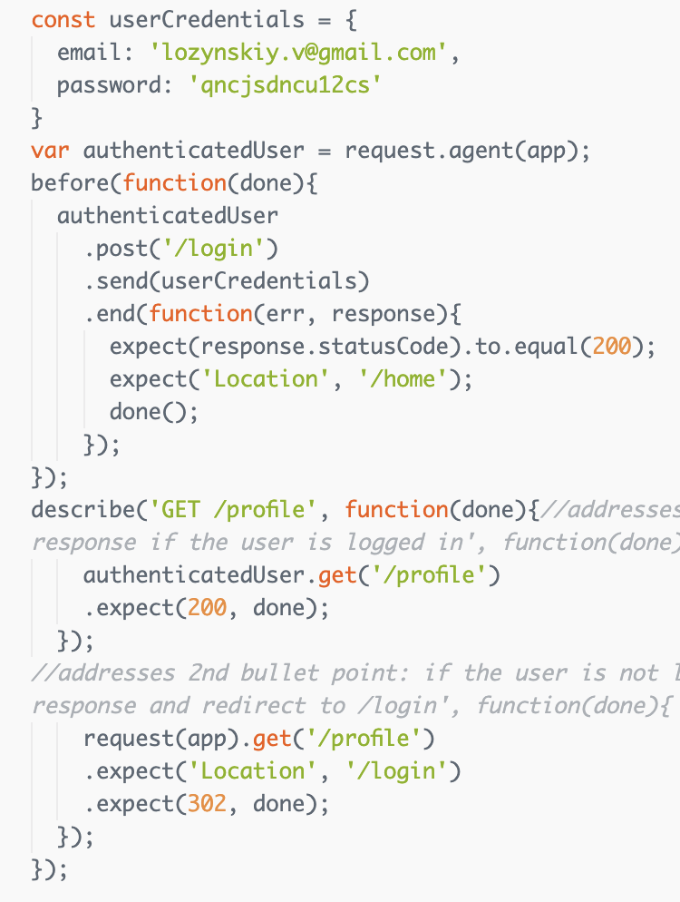

Рисунок 5.1 - Фрагмент коду автоматизованого тесту для ВВ «Авторизація»

Для першого тесту використовуємо authenticatedUser для виклику маршруту GET. Аутентифікований користувач дозволяє нам успішно отримати доступ до сторінки профілю.
Для другого тесту використовуємо запит (app) для виклику маршруту GET. Цей користувач не пройшов аутентифікацію, тому ми очікуємо перенаправлення на сторінку входу / входу.

5.6 Приклад використання програми
Для наведення прикладу використання програмної системи зі сторони клієнта зайдемо у мобільний програмний застосунок. Перше, що ми побачимо – екран авторизації (рис. 5.2).

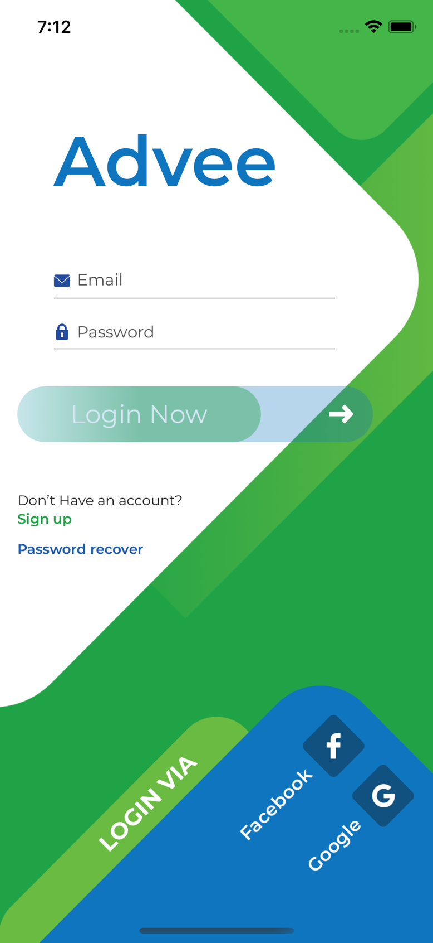
Рисунок 5.2 – Екран авторизації
Для прикладу варто створити нового користувача. Для цього перейдемо до екрану реєстрації (рис. 5.3) та заповнимо дані нового користувача – Vitaliy Lozynskiy.

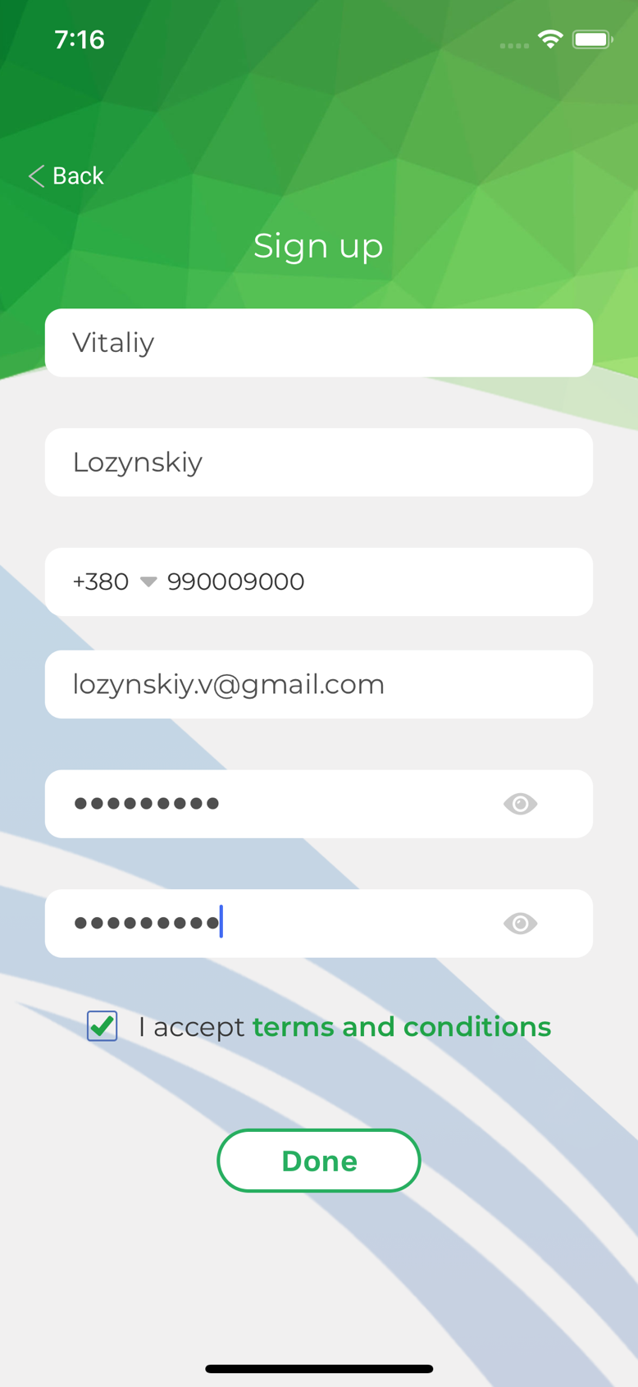
Рисунок 5.3 – Екран реєстрації

Так як дані були введені коректно, то відбувається реєстрація та відкривається головний екран застосунку (рис 5.4).

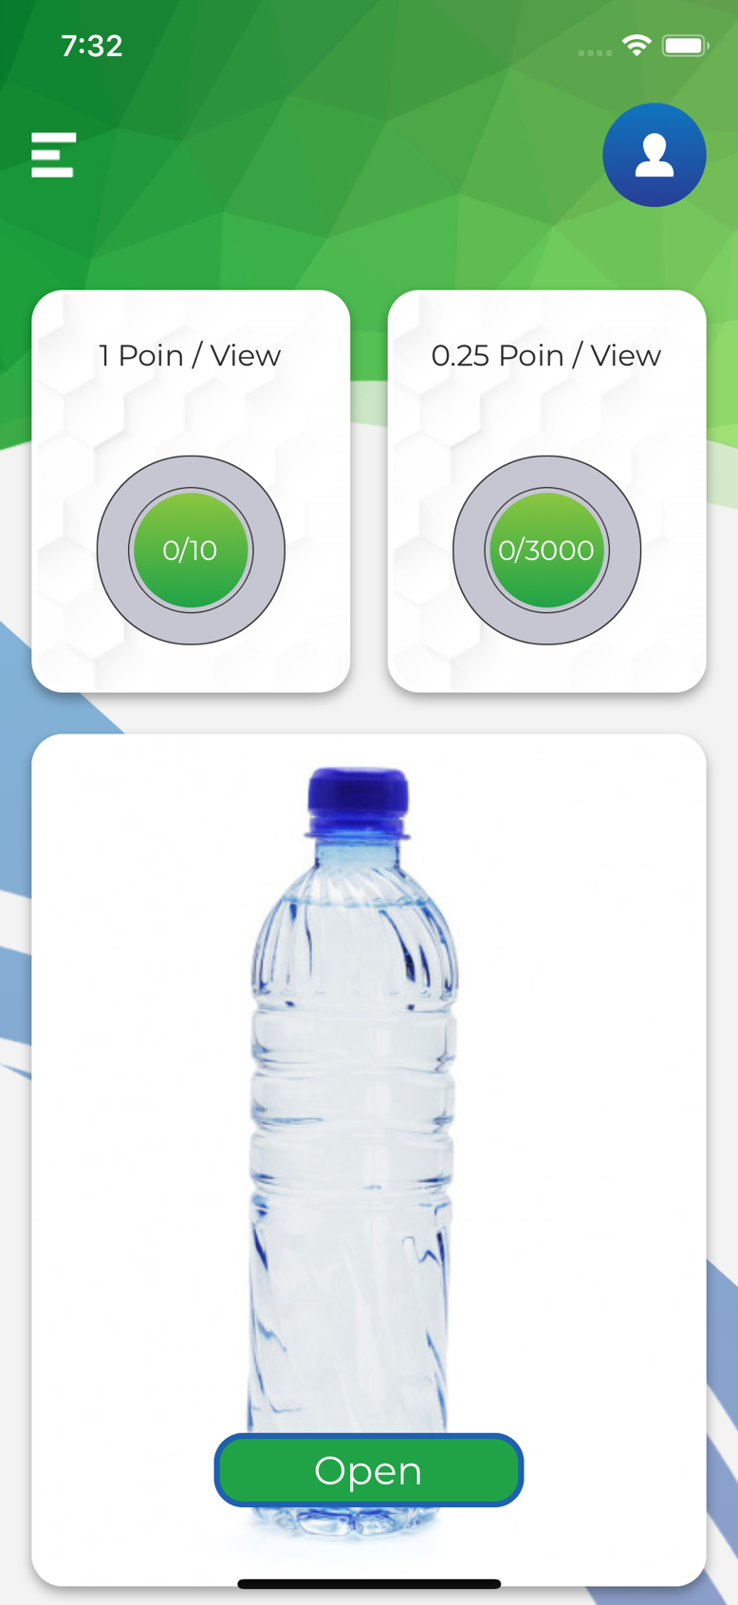
Рисунок 5.4 – Головний екран

Після натискання на ліву кнопку у верхній частині екрану на весь екран відкривається рекламний банер (рис. 5.5). Після перегляду банера можна просто його закрити або закрити додаючи до списку улюблених.

Рисунок 5.5 – Екран рекламного банера

Після перегляду кількох рекламних банерів можна здійснити переказ балів на рахунок рекламодавця, щоб отримати від нього запропоновані за ці бали товари чи послуги. Це можна зробити на екрані переказів (рис. 5.6), вказавши ідентифікаційний номер рекламодавця.

Рисунок 5.6 – Екран переказу балів
Якщо користувач бажає переглянути свої особисті дані або їх змінити, то йому потрібно перейти до екрану Профіля (рис. 5.7). З цього ж екрану користувач може вийти зі свого особистого запису натиснувши на кнопку у правому верхньому кутку екрана.

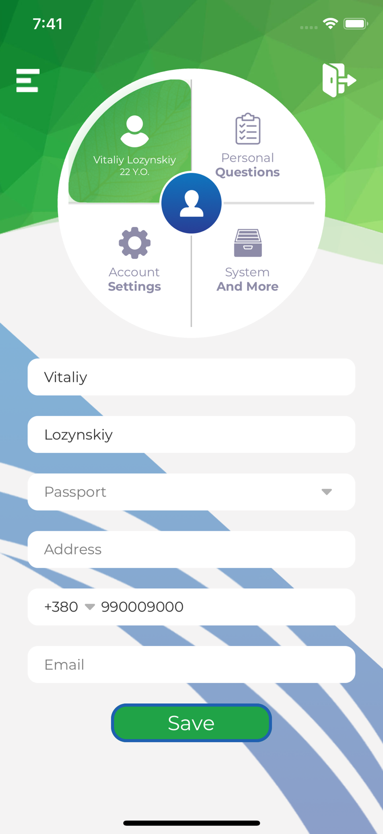
Рисунок 5.7 – Екран профіля користувача
Розглянемо приклад використання програмної системи зі сторони рекламодавця. Це можна здійснити лише у веб застосунку. Для початку пройдемо процедуру реєстрації (рис. 5.8).

Рисунок 5.8 – Реєстрація рекламодавця

Оскільки реєстрація рекламодавця пройшла успішно, то переходимо до головного екрану застосунку (рис. 5.9).
Рисунок 5.9 – Головний екран веб застосунку

На головному екрані можемо побачити статистичну інформацію щодо переглядів банерів рекламодавця, його баланс, активні банери та меню. Щоб створити новий рекламний банер натиснемо на кнопку «Створити новий банер». Після натискання на кнопку переходимо до редактора банерів (рис. 5.10).

Рисунок 5.10 – Редактор банерів

Після редагування банера налаштовуємо параметри його показу (рис. 5.11), здійснюємо налаштування цільової аудиторії (рис. 5.12) та публікуємо його у системі.
Рисунок 5.11 – Налаштування показу

Рисунок 5.11 – Налаштування цільової аудиторії

6 ДОСЛІДЖЕННЯ РЕЗУЛЬТАТИВНОСТІ РОЗРОБЛЕНОГО АЛГОРИТМУ
Пригадаємо з розділу 2 («Розробка алгоритму функціонування реклами»), підрозділів 2.2 («Алгоритми функціонування реклами») та 2.3 («Алгоритм функціонування реклами з механізмом підтримки інтересу») алгоритми функціонування реклами, які ми розглядали та порівнювали, а саме:
- Класичний алгоритм функціонування реклами
- Алгоритм функціонування реклами у соціальних мережах
- Алгоритм функціонування реклами з механізмом підтримки інтересу (розроблений алгоритм)
Щоб дослідити результативність розробленого алгоритму потрібно провести його порівняння з іншими алгоритмами в умовах близьких до реальних.
Основним критерієм результативності алгоритму встановимо вартість залучення одного клієнта. Основний критерій було взято відштовхуючись від мети розробки нового алгоритму функціонування реклами, а саме - зменшення витрат бізнесу на рекламу. Додатковим критерієм результативності встановимо час, витрачений для залучення клієнта, адже навіть якщо розроблений алгоритм буде повністю задовольняти встановлену мету та значно знизить витрати на залучення клієнта, але час, витраченій на залучення, буде надто великим, алгоритм втратить свою доцільність.
Проведемо дослідження на базі нещодавно відкритої кав’ярні. Задіємо всі три розглянуті алгоритми наступним чином:
- Класичний алгоритм задіємо у вигляді біл-бордів та реклами по місцевому телебаченню
- Алгоритм функціонування реклами у соціальних мережах – розміщенням реклами у найбільш популярних соціальних мережах: Facebook та Instagram
- Розроблений алгоритм протестуємо скориставшись побудованою програмною системою
Для того, щоб результати досліджень можна було порівняти обмежимось даними, отриманими від залучення перших 200 клієнтів кожним із запропонованих методів.
Результативність алгоритмів за основним критерієм – вартість залучення користувача відображена у діаграмі на рис. 6.1.

Рисунок 6.1 – Вартість залучення 200 клієнтів

Отож, скориставшись зібраними даними, можемо встановити, що вартість залучення одного клієнта в залежності від алгоритму складає: 10.5$, 7.5$ та 6$ відповідно. Звідси можемо зробити висновок, що ціль дослідження досягнута, та розроблений алгоритм дійсно зменшує затрати бізнесу для залучення клієнтів.
Для того щоб остаточно переконатись в доцільності використання розробленого алгоритму розглянемо. Діаграму на рис. 6.2, що демонструє час, затрачений на залучення 200 клієнтів – додатковий встановлений критерій результативності.

Рисунок 6.2 – Час залучення 200 клієнтів

Встановимо скільки часу у днях було витрачено на залучення одного клієнта. У випадку з класичним алгоритмом – 0,285 дня, з алгоритмом для соціальних мереж – 0,16 дня, а для розробленого алгоритму ця тривалість складає 0,175 дня.
Висновок: розроблений алгоритм дещо відстає у швидкості привертання клієнтів від алгоритму для соціальних мереж, але різниця незначна та час, що витрачається на долучення клієнта, цілком допустимий. Якщо ж розглянути основний критерій, для задоволення котрого і був розроблений алгоритм функціонування реклами з механізмом підтримки інтересу – вартість залучення клієнта, то він повністю задовольняє поставлену ціль та забезпечує зменшення витрат бізнесу на рекламу шляхом зниження вартості залучення клієнта.

7 ОХОРОНА ПРАЦІ ТА БЕЗПЕКА У НАДЗВИЧАЙНИХ СИТУАЦІЯХ
У дипломному проекті розглянуто дослідження та розробку алгоритму функціонування реклами, метою якого є зменшення витрат бізнесу на рекламу. Вирішення питань розробки алгоритмів, що застосовуються прі розробці програмного забезпечення здійснюються працівниками ІТ-сфери, а саме їх здійснює програмний інженер.
Отже розглянемо питання охорони праці та безпеку у надзвичайних ситуаціях робоче місце програмного інженера, яке розташоване в офісній будівлі, на 8 поверсі, на території ІТ-компанії.
Закон України «Про охорону праці» визначає: «Охорона праці – це система правових, соціально–економічних, організаційно–технічних, санітарно–гігієнічних та лікувально–профілактичних заходів і засобів, спрямованих на збереження здоров'я та працездатності людини в процесі праці».
Управління охороною праці - це збереження здоров'я і працездатність людини в процесі праці, поліпшення виробничого побуту, попередження виробничого травматизму і професійних захворювань.
Управління охороною праці повинно забезпечувати підготовку, прийняття і реалізацію рішень щодо здійснення організаційних, правових, технічних, санітарно-гігієнічних та лікувально-профілактичних заходів та засобів, спрямованих на забезпечення здоров'я і працездатності людини в процесі праці.
Система управління охороною праці (СУОП) на підприємстві є складовою частиною системи управління охороною праці.
Об'єктами управління охороною праці є стан умов безпеки праці на робочих місцях та діяльність функціональних служб і структурних підрозділів щодо забезпечення виконання вимог нормативних актів про охорону праці. Основою управління базується на засадах економічної зацікавленості власника та працівників у підвищенні безпеки та поліпшенні умов праці.
Вивчення найважливіших заходів з охорони праці та безпеки у надзвичайних ситуаціях для працівників галузі інженерія програмного забезпечення наведено у Додатку Б та висвітлює наступні питання:
- характеристика фірми з точки зору охорони праці

визначення основних параметрів робочого місця користувача ПК

розрахунок рівня шуму

заходи з охорони праці.
- надзвичайні ситуації та шляхи їх запобігання
- прогнозування наслідків аварії з викидом хімічно небезпечних речовин

ВИСНОВКИ
В ході виконання дипломної роботи були пройдені всі етапи створення інформаційної системи впровадження реклами та підтримки інтересу до неї.
В процесі розробки інформаційної системи виконані наступні етапи: пошук проблем існуючих рішень, розробка нового алгоритму функціонування рекламі, визначення функціональних/нефункціональних вимог та планування розробки інформаційної системи, проектування інформаційної системи, реалізація та тестування інформаційної системи, дослідження інформаційної системи, розглянута охорона праці та безпека в надзвичайних ситуаціях.
Були виконані завдання, поставлені на початку роботи, а саме:
1. Аналіз існуючих алгоритмів функціонування реклами.
2. Опис існуючих алгоритмів функціонування реклами та принципів їх роботи.
3. Розробка нового алгоритму функціонування реклами.
4. Реалізація розробленого алгоритму функціонування реклами за допомогою створення інформаційної системи введення реклами та підтримка інтересів до ней.
5. Виконання апробації інформаційної системи, розробленої на основі розробленого алгоритму функціонування реклами.
Оскільки програмна система була розроблена, а кількість витрат власника бізнесу на залучення нового клієнта була зменшена, то можна дійти висновків, що поставлена мета була досягнута. Сума витрат була зменшена до 6$, що на 43% менше, ніж при класичному алгоритмі та на 20% менше, ніж при алгоритмі функціонування реклами для соціальних мереж. В результаті виконання системного тестування вдалося підтвердити реалізацію всього списку функцій.

ПЕРЕЛІК ВИКОРИСТАНИХ ДЖЕРЕЛ
- Ларман, К. Использование UML 2.0. и шаблонов проектирования. / К. Ларман. – К: Наука, 2010. – 349 с.
- Фаулер, М. UML. Основы. / М. Фаулер. – Символ-Плюс, 2005. – 192 с.
- Любченко, В.В. Конспект лекций по дисциплине «Архитектура и проектирование программного обеспечения» для студентов направления 6.050103 – Программная инженерия. / В. В. Любченко. – Одесса: ОНПУ, 2012. – 87 с.
- «We are social» [Електронний ресурс] – Режим доступа: URL: https://wearesocial.com/
- «Statista» [Електронний ресурс] – Режим доступа: URL: https://www.statista.com/
- «OuterBox» [Електронний ресурс] – Режим доступа: URL: https://www.outerboxdesign.com/
- «Clutch» [Електронний ресурс] – Режим доступа: URL: https://clutch.co/
- «Ciodive» [Електронний ресурс] – Режим доступа: URL: https://www.ciodive.com/
- «Blue Corona» [Електронний ресурс] – Режим доступа: URL: https://www.bluecorona.com/
- «BrightEdge» [Електронний ресурс] – Режим доступа: URL: https://www.brightedge.com/
- «socPub» [Електронний ресурс] – Режим доступа: URL: https://socpub.com/
- «Think with Google» [Електронний ресурс] – Режим доступа: URL: https://www.thinkwithgoogle.com/

